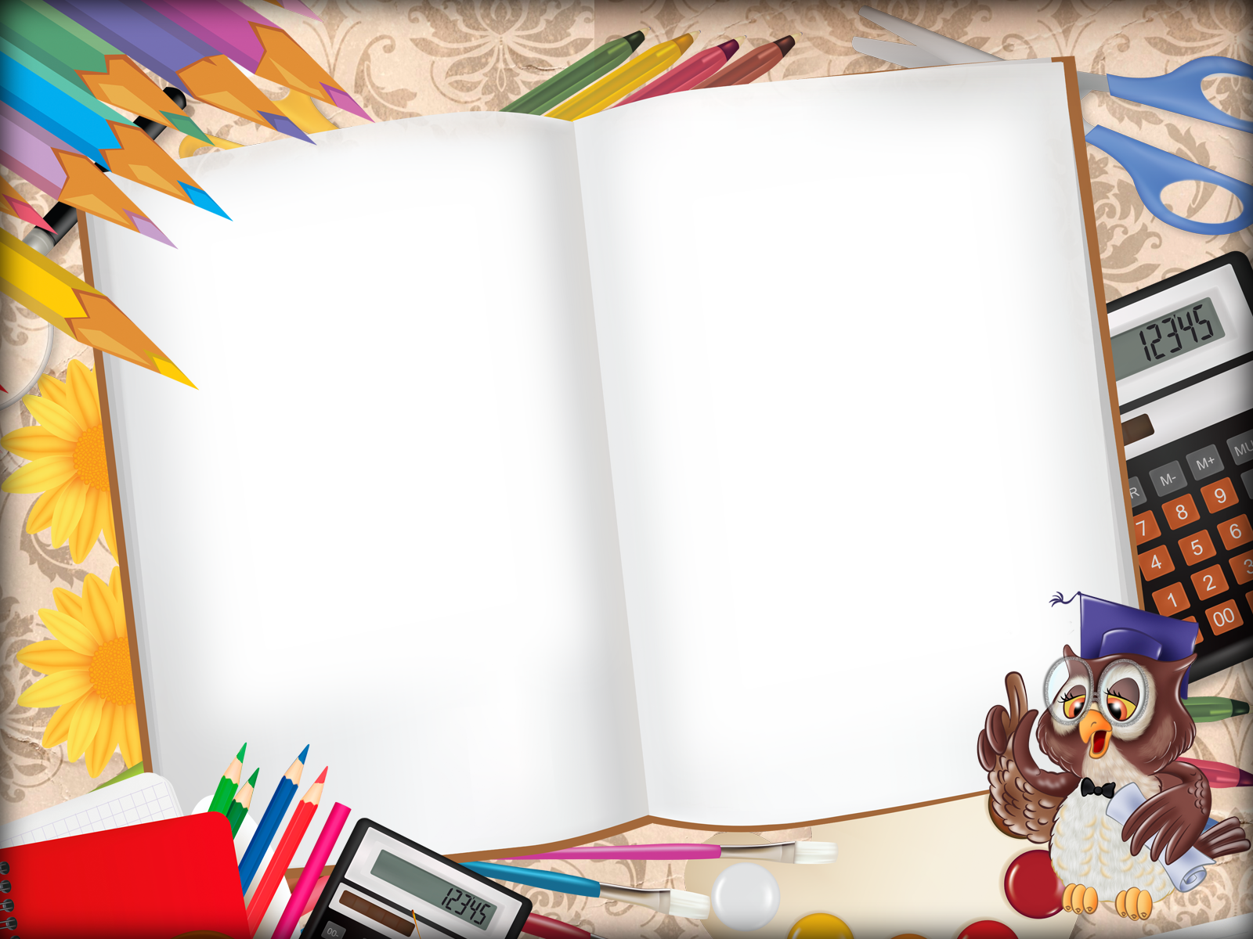

ноябрь 2021

Выпуск газеты посвящен Дню Матери

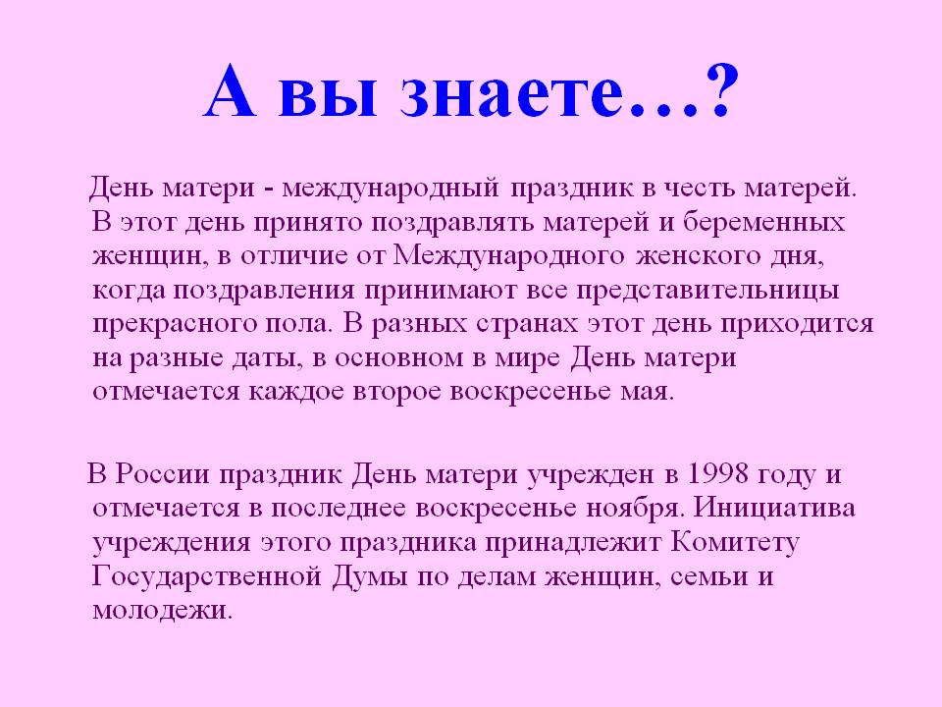

День матери в России отмечают в последнее воскресенье ноября, в Египте — 21 марта, в Белоруссии — 14 октября, в Грузии — 3 марта, в Армении — 7 апреля. В Республике Казахстан день матери отмечается в третье воскресенье сентября, в Киргизии — в третье воскресенье мая, в Великобритании — в первое воскресенье марта, в Греции — 9 мая, в Польше — 26 мая.

У матерей святая должность в мире-  Молиться за дарованных детей.  И день, и ночь в невидимом эфире  Звучат молитвы наших матерей.  Одна умолкает, вторит ей другая.  Ночь сменит день, и вновь наступит ночь.  Но матерей молитвы не смолкают  За дорогого сына или дочь.  Господь молитва матерей внимает,  Он любит их сильней, чем любим мы. | Мать никогда молиться не устанет  О детях, что еще не спасены.  Всему есть время, но пока мы живы,  Должны молиться, к Богу вопиять.  В молитве скрыта неземная сила,  Когда их со слезами шепчет мать.  Как тихо. Во дворе умолкли птицы,  Давно уже отправились все спать.  Перед окном склонилась помолиться  Моя родная любящая мать.

УВЛЕЧЕНИЯ МОЕЙ МАМЫ

Мою маму зовут Светлана. У неё есть увлечение – разведение декоративно-лиственных растений.
У мамы есть такие растения как кактус, кратон, фикусы, сансевиерии, пальма, сингониумы и другие. Но самые её любимые – это аглаонемы. У неё их пока семь видов. Мама каждый день ухаживает за цветами: опрыскивает те, которые нуждаются в повышенной влажности; поливает их и удобряет; пересаживает по необходимости. Благодаря любви и заботе мамы, растения создают уютную атмосферу в нашем доме. Мама приобретает растения во время путешествий, покупает их в магазинах, обменивается ими с подругами. Она настолько любит свои «растюшки», что они есть в каждой комнате нашей квартиры.
Мне нравится увлечение моей мамы. Пестролистные растения радуют нас.
Гильдебранд Егор, ученик 6А класса

ПРОФЕССИЯ МОЕЙ МАМЫ
Мою маму зовут Таня, ей 33 года. Она работает шеф-поваром в ресторане «Мюнхен» города Томска. Моя мама готовит разные блюда и управляет кухней. Шеф-поваром работать очень сложно. Мама уходит очень рано, а приходит очень поздно. Еще надо знать все блюда в меню. Из чего и как они готовятся. На кухне всегда должен быть порядок.
Нажмудинова Люда, ученица 6 А класса

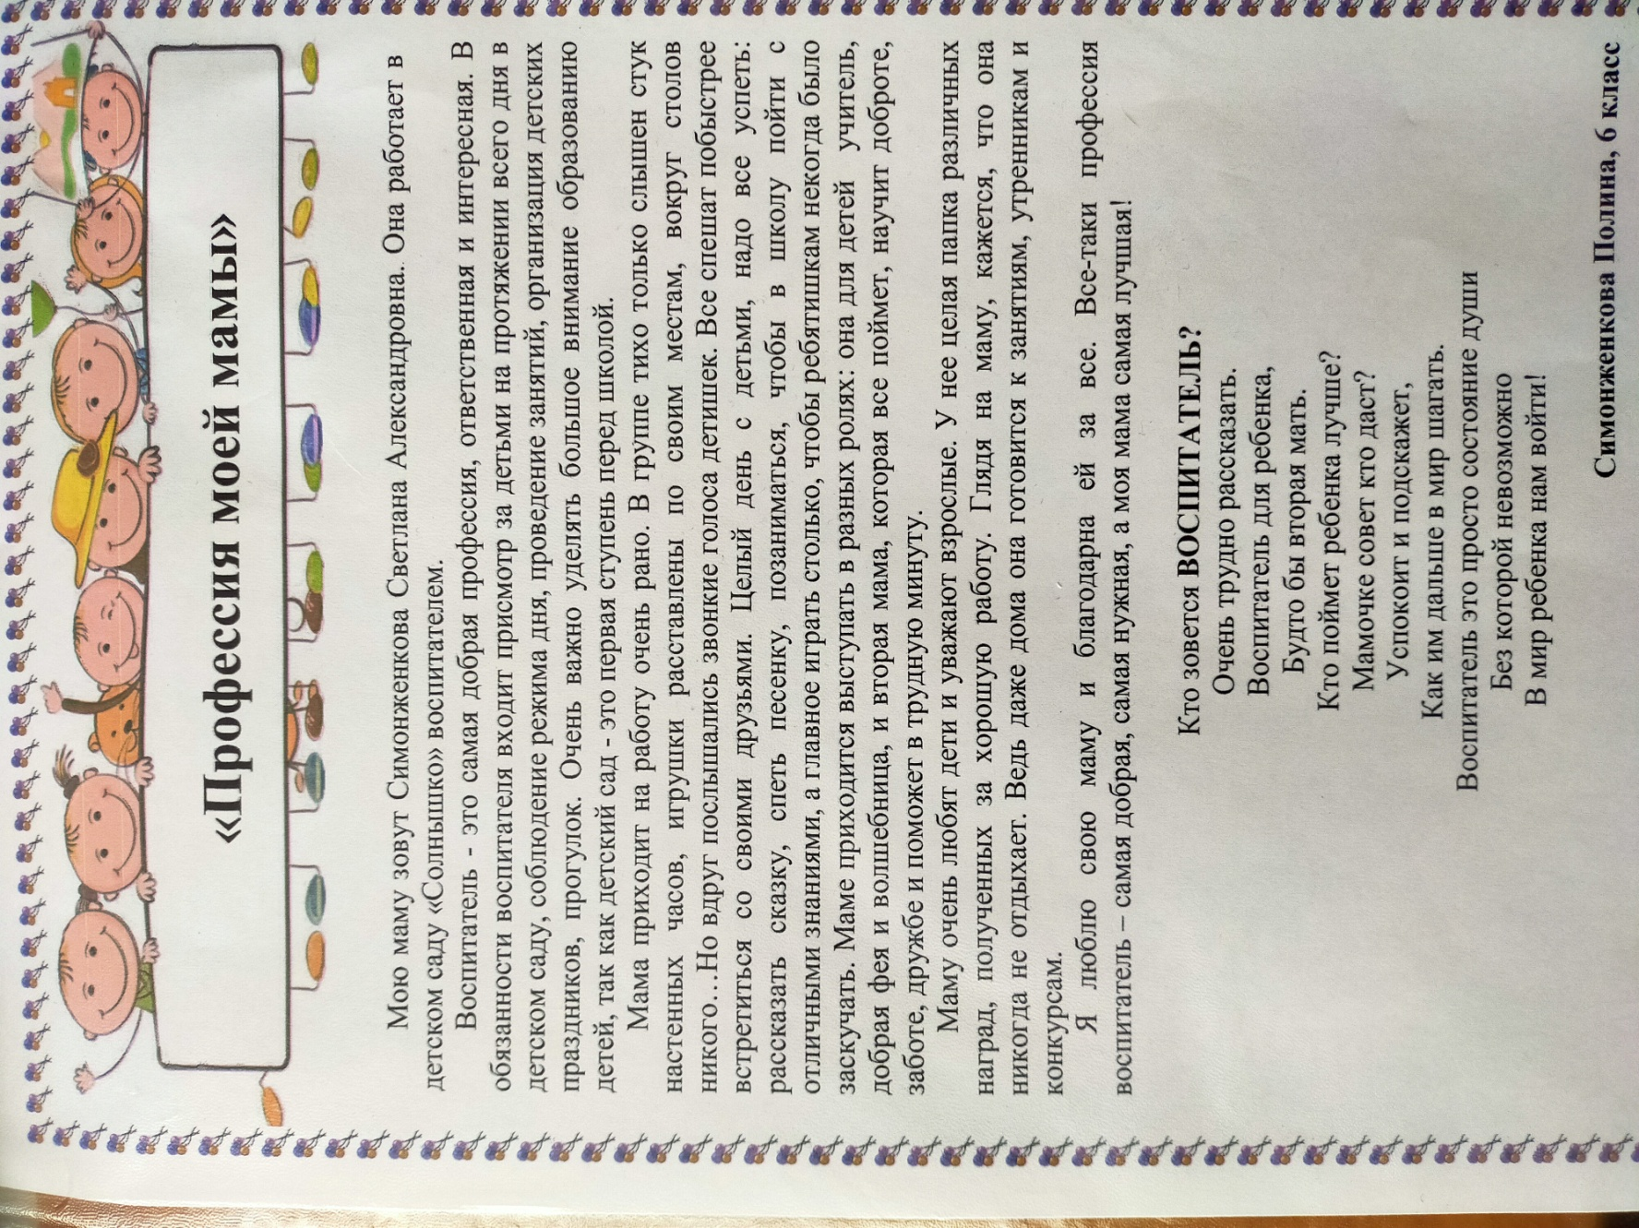

ЗА ЧТО Я ЛЮБЛЮ СВОЮ МАМУ
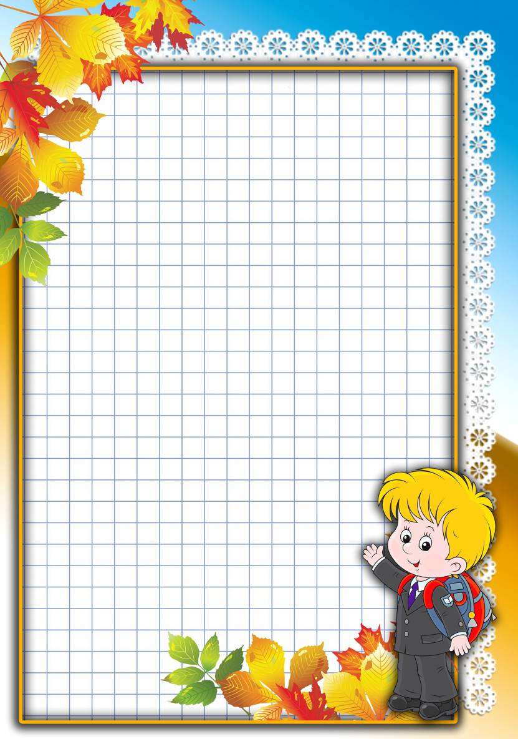

Мне очень нравятся мамины глаза. В них отражается добро, тепло и любовь.
Шатохина Арина, ученица 6А класса
Моя мама самая лучшая! Я люблю свою маму, потому что она самая лучшая женщина в мире. Она моя главная подружка.
Никонова Маргарита, ученица 6 А класса
Моя мама меня всегда поддерживает и дает хорошие советы. Она хочет, чтобы я и сестра получили хорошее образование… Я и наша семья любим маму за то, что она у нас есть!
Тихонова Ксения, ученица 6 А класса
Моя мама заботливая и добрая. Любимые ее цветы – хризантемы. Желаю, чтобы она была всегда такой же красивой, доброй и счастливой!
Сойкин Артем, ученик 6А класса

Моя мама очень любит путешествовать. Ее мечта – побывать во Франции.
Ударцев Даниил, ученик 6 А класса
Моя мама – самый дорогой человек для меня… Я очень горжусь своей мамой и дорожу ей.
Шалыгин Артем
Даже когда мне грустно, она всегда развеселит. Я всегда буду стараться радовать свою маму.
Прокошева Полина, ученица 6 А класса

Моя мама любит читать книги и смотреть познавательные передачи. Ее мечта – съездить на море всей семьей, побывать в других городах и странах.
Костикова Алиса, ученица 6 А класса

Дорогая мама, желаю тебе счастья, здоровья и всего самого наилучшего.
Степанов Роман, ученик 6А класса
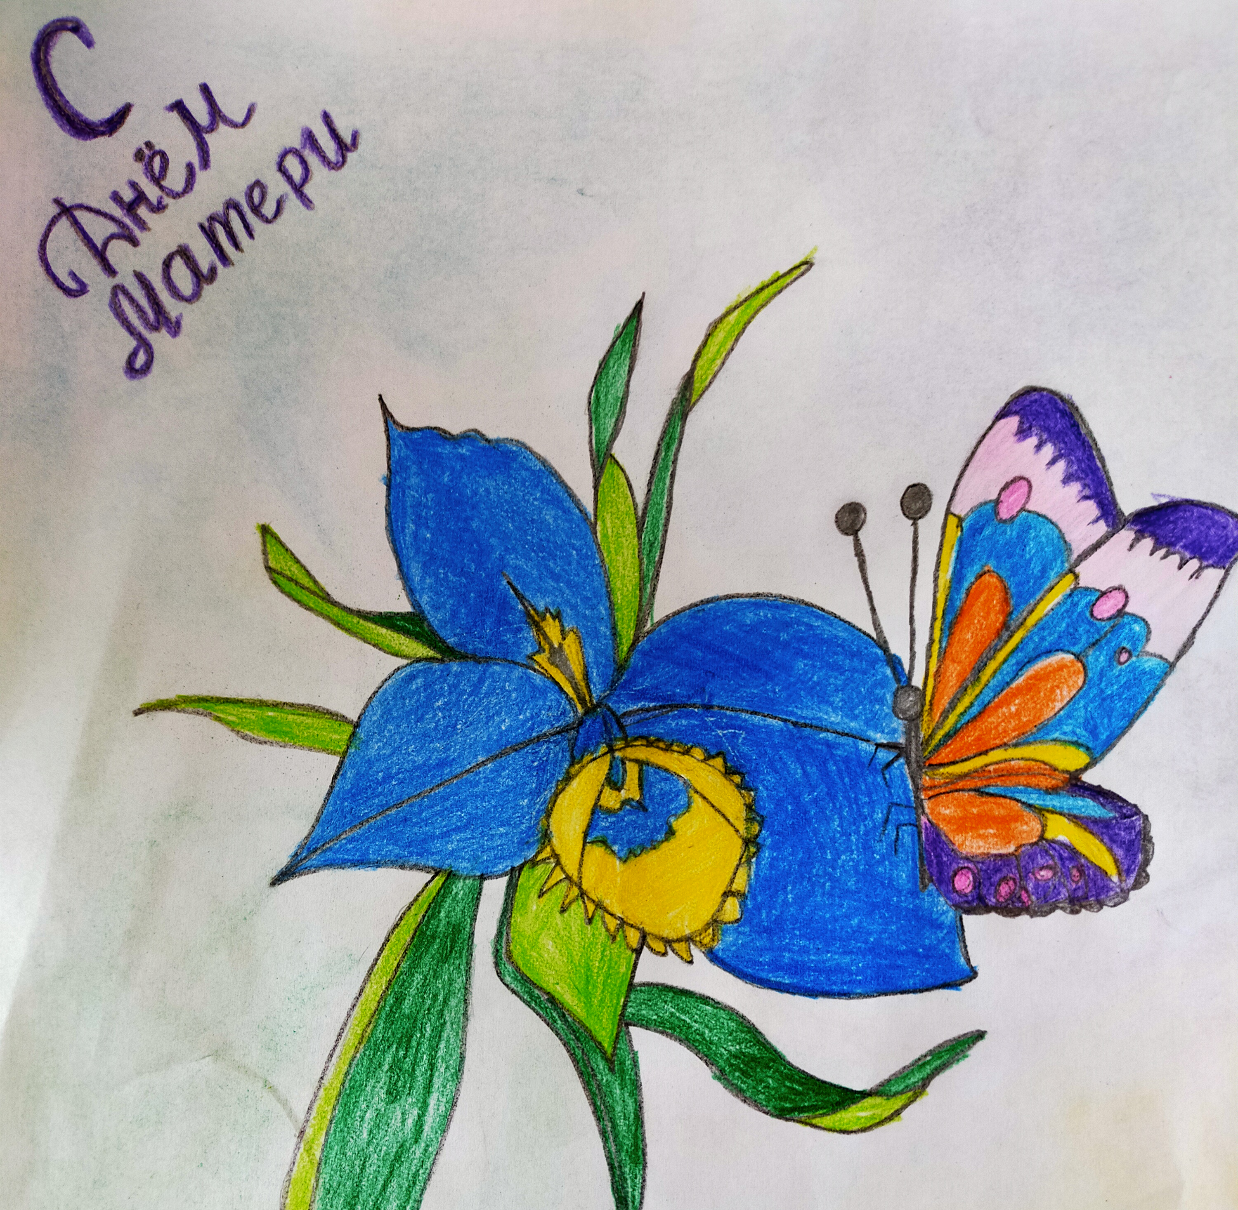
Рисунок Перевозчикова Валеры, ученика 6А класса

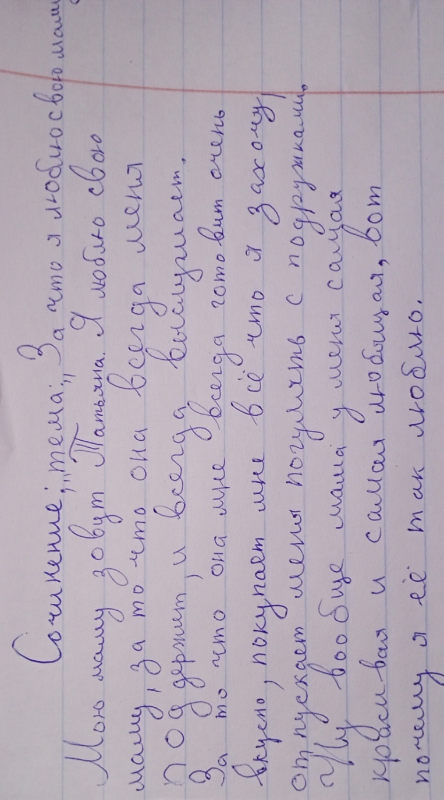
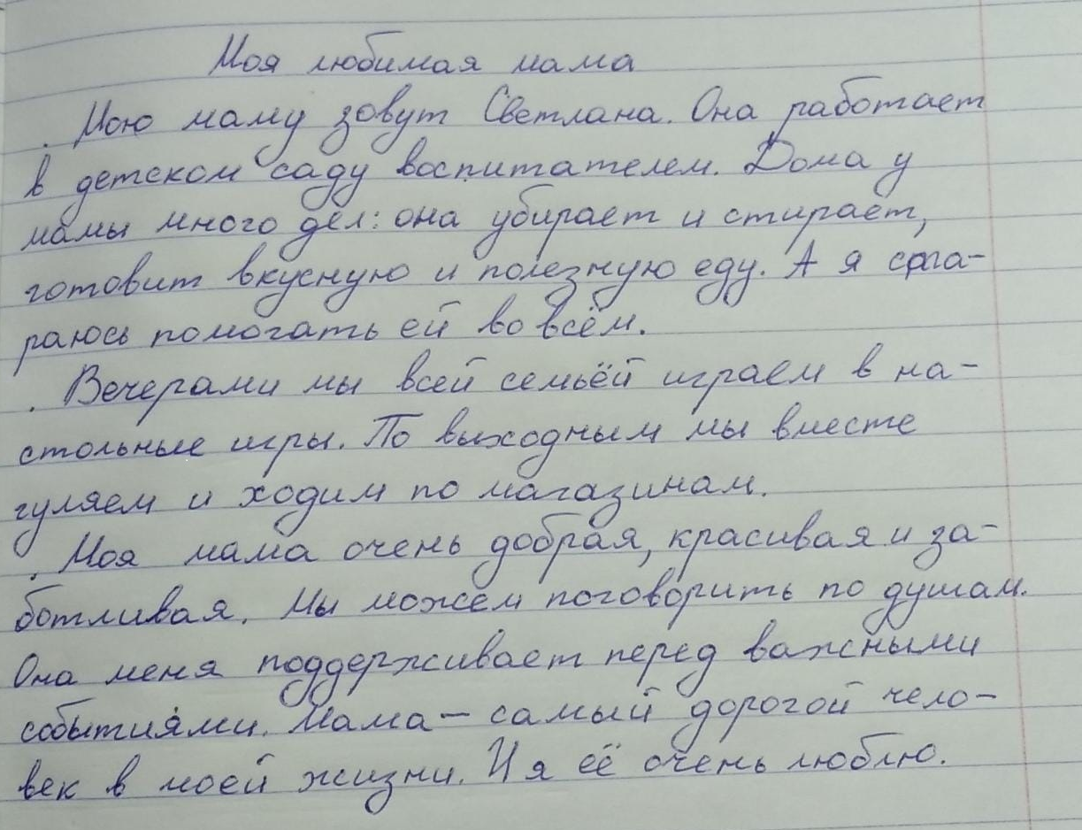
Селиванова Катя, ученица 6А класса
Вожова Вероника, ученица 6А класса
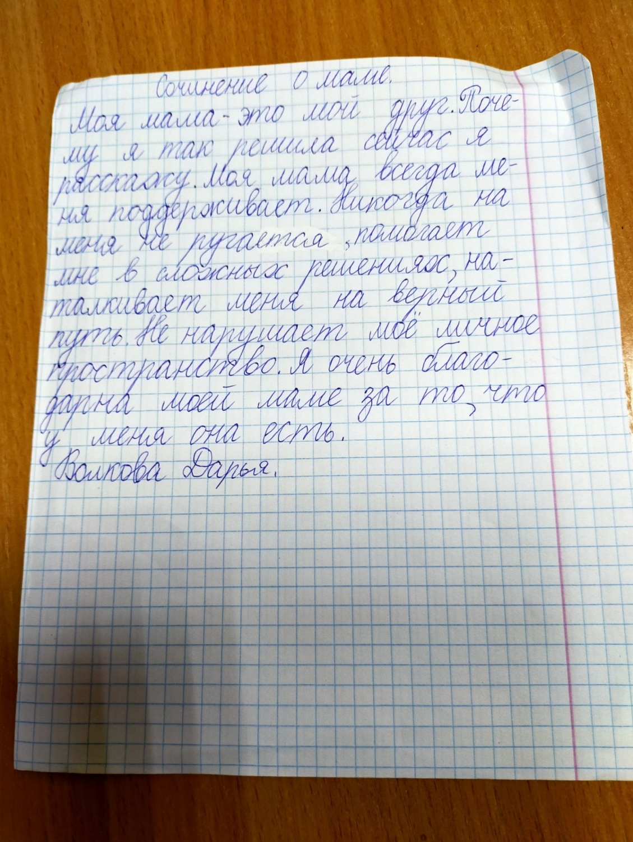
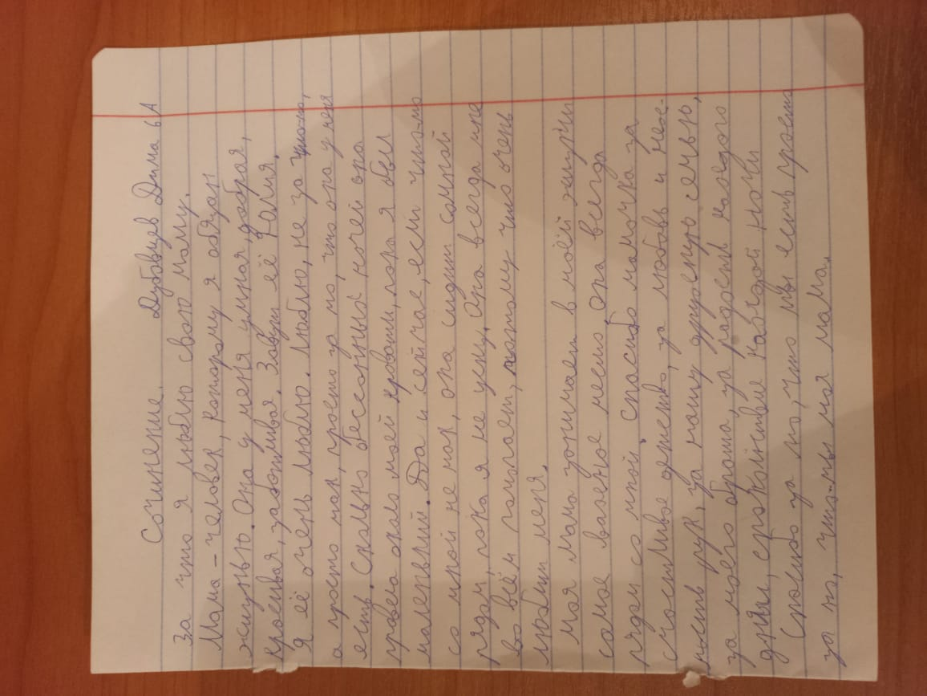
Дубовцев Дима, ученик 6А класса
Волкова Дарья, ученица 6А класса

Я люблю свою маму за то, то она добрая и красивая. Я могу рассказать маме свои секреты. У мамы всегда есть ответы на мои вопросы.
Добровольская Катя, ученица 6А класса
Моя мама работает в финансовой организации. Ее хобби – маникюр. Мы с мамой любим готовить. У нас дома лежит кулинарная книга. Мы используем много вкусных рецептов. Я очень люблю свою мама просто потому, что она у меня есть.
Цыцунова Алина, ученица 6 А класса
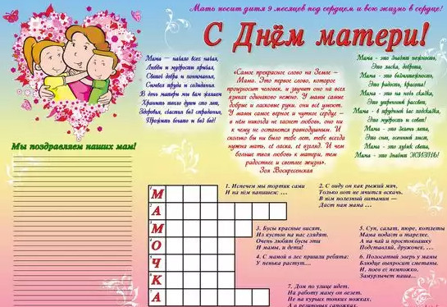

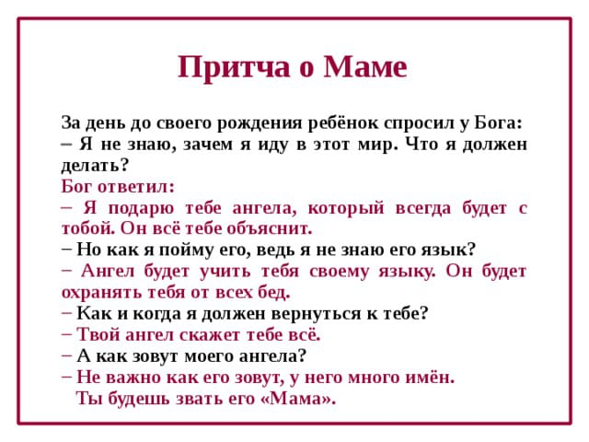
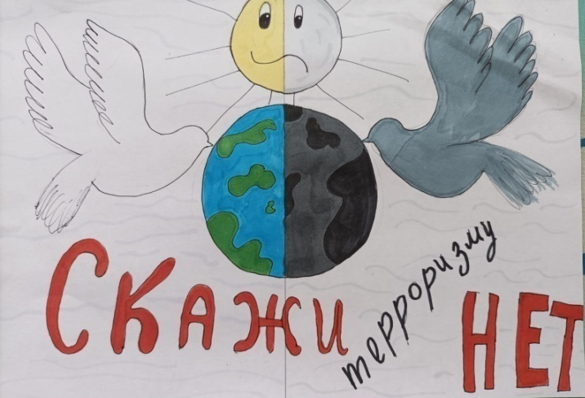
ВЕРНИСАЖ КОНКУРСОВ НОЯБРЯ
